Изготовитель 6 семья, 2014 год
Человечество придумало праздники не просто так, это было данью уважения к природе, жизни, знаменательным событиям и т.д. В мире существует огромное множество праздников, в России в той или иной мере люди помнят и чтут те или иные события. Мы предлагаем вашему вниманию следующие даты…

1 октября – Международный день пожилых людей.
1 октября 14 декабря 1990 года Генеральная Ассамблея ООН постановила считать 1 октября Международным днем пожилых людей. Сначала День пожилых людей стали отмечать в Европе, затем в Америке, а в конце 1990-х годов уже во всем мире. День пожилых людей празднуется с большим размахом в скандинавских странах.
В этот день многие теле- и радиопрограммы транслируют передачи с учетом вкусов пожилых людей. 1 октября проходят различные фестивали, организуемые ассоциациями в защиту прав пожилых людей, конференции и конгрессы, посвященные их правам и их роли в обществе.
Общественные организации и фонды устраивают в этот день различные благотворительные акции. В выступлении Генерального секретаря ООН говорится, что в Международный день пожилых людей, который отмечается 1 октября.
Этот день традиционно отмечается и в России, а также в Азербайджане, Беларуси, Латвии, Молдове, на Украине.

4 ноября - День воинской славы
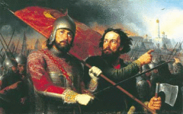
4 ноября — день Казанской иконы Божией Матери — с 2005 года отмечается как День народного единства.
16 декабря 2004 года Госдума РФ приняла одновременно в трех чтениях поправки в Федеральный закон «О днях воинской славы (Победных днях России)». Одной из правок было введение нового праздника — Дня народного единства — и фактическое перенесение государственного выходного дня с 7 ноября (День согласия и примирения) на 4 ноября.
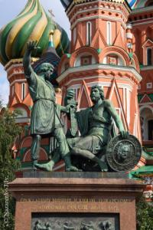
В пояснительной записке к проекту закона отмечалось: «4 ноября 1612 года воины народного ополчения под предводительством Кузьмы Минина и Дмитрия Пожарского штурмом взяли Китай-город, освободив Москву от польских интервентов и продемонстрировав образец героизма и сплоченности всего народа вне зависимости от происхождения, вероисповедания и положения в обществе».
Мало кто знает, что еще в 1649 году указом царя Алексея Михайловича день Казанской иконы Божией Матери (22 октября по старому стилю) был объявлен государственным праздником. Кроме того, в начале 20 века 8 мая по старому стилю вспоминали Кузьму Минина, которого еще Петр I назвал «спасителем Отечества».
Позже, из-за революции 1917 года и последующих за ней событий, традиция отмечать освобождение Москвы от польско-литовских интервентов и день кончины Кузьмы Минина прервалась.

День согласия и примирения –

7 ноября
До 1991 года 7 ноября отмечался как День Великой Октябрьской Социалистической Революции.
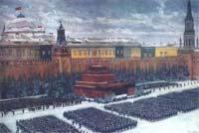
В ночь с 7 на 8 ноября 1917 года в Петрограде произошло восстание. 1917 год явился для России переломным. Страна делала выбор между реформой и революцией. История предначертала России второй вариант развития.
Все эти годы День 7 ноября был «красным днем календаря» и главным государственным праздником, отмечавшимся военным парадом и демонстрацией трудящихся на Красной площади.
С распадом Советского Союза и отлучением Коммунистической партии от власти все это закончилось, но 7 ноября так и осталось выходным днем и государственным праздником, который теперь в России называется «Днем согласия и примирения».

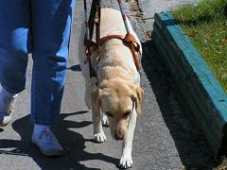
13 ноября - Международный день слепых.
Собака-поводырь — глаза слепого человека 13 ноября 13 ноября 1745 года во Франции родился Валентин Гаюи — известный педагог, основавший в Париже и Петербурге несколько школ и предприятий для слепых. По решению Всемирной организации здравоохранения именно эта дата стала основой для организации Международного дня слепых.
В 1807 году Александром I были утверждены Устав, штаты и бюджет Санкт-Петербургского института рабочих слепых. Эту дату принято считать началом деятельности первого учебно-воспитательного заведения для слепых детей в России. Сегодня в мире - примерно 124 миллиона слепых людей. По оценкам Всемирной Организации здравоохранения, к 2020 году их число может удвоиться. Во многих странах мира в Международный день слепых проводятся мероприятия, цель которых привлечь внимание общества к людям, потерявшим зрение, и слабовидящим, а также создать условия для всестороннего участия этих людей в жизни общества.
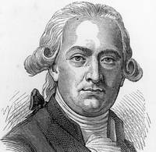Валентин Гаюи

20 ноября – Всемирный день ребенка.
В этот день Ассамблея ООН приняла в 1959 году декларацию прав ребенка, а в 1989 году - Конвенцию о правах ребенка 20 ноября. В 1954 году Генеральная Ассамблея ООН рекомендовала всем странам ввести в практику празднование Всемирного дня, как дня мирового братства и взаимопонимания детей, посвященного деятельности, направленной на обеспечение благополучия детей во всем мире. ООН предложила правительствам праздновать этот день в любой из дней, который каждое из них признает целесообразным. 20 ноября знаменует день, в который ассамблея приняла в 1959 году декларацию прав ребенка, а в 1989 году — Конвенцию о правах ребенка. Ежегодно одиннадцать миллионов детей умирают, не дожив до своего пятого дня рождения, еще десятки миллионов остаются физически или умственно больными, не имея возможности для взросления, жизни и развития. Многие из этих смертей вызваны легко предотвращаемыми или легко излечиваемыми болезнями; другие — губительными последствиями нищеты, невежества, дискриминации и насилия. Все вместе эти причины приносят тяжелые утраты семьям, общинам, государствам и всему миру.

28-30 ноября – День матери в России.
День матери — международный праздник в честь матерей. В этот день принято поздравлять матерей и беременных женщин, в отличие от Международного женского дня, когда поздравления принимают все представительницы женского пола.
В разных странах этот день приходится на разные даты
с 1998 года считается последнее ноябрьское воскресенье.

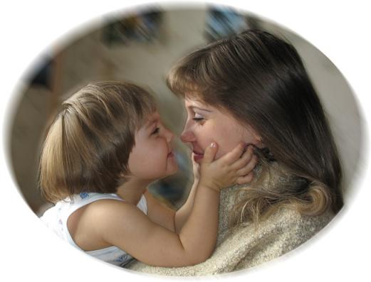

3 декабря – Международный день инвалидов.
Люди с физическими недостатками живут полноценной жизнью 3 декабря. В 1992 году в конце Десятилетия инвалидов Организации Объединенных Наций (1983—1992) Генеральная Ассамблея ООН провозгласила 3 декабря Международным днем. Указанное десятилетие было периодом повышения информированности и принятия мер в целях улучшения положения инвалидов и обеспечения для них равных возможностей.
Позднее Генеральная Ассамблея ООН призвала государства-члены ООН проводить мероприятия в ознаменование Дня, имея в виду дальнейшую интеграцию в жизнь общества лиц с инвалидностью.
Проведение 3 декабря Международного дня инвалидов направлено на привлечение внимания к проблемам инвалидов, защиту их достоинства, прав и благополучия, на привлечение внимания общества на преимущества, которые оно получает от участия инвалидов в политической, социальной, экономической и культурной жизни. Цели, ради которых этот день был провозглашен, — полное и равное соблюдение прав человека и участие инвалидов в жизни общества. Эти цели были поставлены во Всемирной программе действий в отношении инвалидов, принятой Генеральной Ассамблеей в 1982 году.

5 декабря – День добровольцев.
Международный день добровольцев ежегодно отмечается 5 декабря по решению Генеральной Ассамблеи ООН от 1985 года. Труд добровольцев или волонтеров как теперь принято называть охватывает различные общественные сферы и направлен на безвозмездное оказание помощи во благо общества. Волонтеры занимаются добровольной уборкой территорий, участвуют в социальных кампаниях, проводят бесплатные экскурсии по родному городу, участвуют в качестве переводчиков в спортивных соревнованиях, помогают пожилым людям в домах престарелых и детям в детских домах, выступают ликвидаторами последствий катастроф. Организация Объединенных Наций проводит политику, направленную на поддержание деятельности добровольцев и повышение осведомленности об их службе с целью привлечения большего числа людей в ряды волонтеров во всем мире.

27 декабря – День спасателей.
День спасателя в России. В 1990 году Советом Министров РСФСР образован корпус спасателей России. 27 декабря День спасателя в России установлен Указом Президента Российской Федерации № 1306 от 26 ноября 1995 года «Об установлении Дня спасателя Российской Федерации». 27 декабря 1990 года на основании Постановления Совета Министров РСФСР образован Российский корпус спасателей. Дата принятия этого постановления считается временем образования МЧС и является Днем спасателя. Необходимость создания МЧС в России была вызвана постоянно растущим количеством чрезвычайных ситуаций (ЧС) природного, техногенного и эпидемиологического характера. Подобные катастрофы нередко становятся причиной гибели и страдания людей, уничтожения материальных ценностей. Они всегда первые там, где людям нужна помощь: в завалах разрушенных строений, в дыму и огне пожаров, в искореженных транспортных средствах, на затопленных территориях.
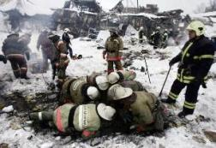

11 января - День заповедников и национальных парков России.
День заповедников и национальных парков 11 января Заповедники и национальные парки — особо охраняемые природные территории — сегодня, пожалуй, единственный способ уберечь от гибели хотя бы небольшую часть дикой природы и животного мира. Впервые День заповедников и национальных парков начал отмечаться в 1997 году по инициативе Центра охраны дикой природы и Всемирного фонда дикой природы. Заповедники сохраняют 80% видового богатства растительного и животного мира. Всего в России насчитывается 102 заповедника и 42 национальных парка, а общая площадь особо охраняемых природных территорий, как федерального, так и регионального уровня, составляет около 203 млн. га или 11,5% площади России. И система особо охраняемых природных территорий в нашей стране продолжает развиваться - расширяются территории существующих и создаются новые заповедники и национальные парки.

11 января – Международный день «спасибо».
11 января можно без преувеличения назвать одной из самых «вежливых» дат в году — сегодня отмечается Международный день «спасибо» Все мы прекрасно осознаем значение хороших манер, их необходимость в повседневной жизни, но большую часть благодарностей мы выражаем, как бы невзначай, не задумываясь об их смысле. Однако, слова благодарности обладают магическими свойствами — с их помощью люди дарят радость друг другу, выражают внимание и передают положительные эмоции — то, без чего наша жизнь стала бы скудной и мрачной. Неспроста во многих туристических путеводителях и наставлениях туристам часто указывается: слово «спасибо», произнесенное даже с акцентом на языке страны пребывания, повышает скорость, качество обслуживания и помогает наладить спокойный и приятный отдых. Считается, что русское слово «спасибо» родилось в 16 веке из часто произносимого словосочетания «спаси Бог».
Психологи уверены, что слова благодарности — это «устные поглаживания», которые способны успокоить и согреть своей теплотой. Главное, чтобы слова благодарности произносились от чистого сердца! Неслучайно издавна в народе существовало очень мудрое поверье — не произноси слова благодарности в состоянии раздражения.

4 февраля – Всемирный день борьбы с раковыми заболеваниями.
4 февраля Всемирный день борьбы с раковыми заболеваниями, отмечаемый 4 февраля, — это ежегодное мероприятие, организуемое Международным противораковым союзом с 2005 года. Цель этого Дня — привлечь внимание общественности к этой глобальной проблеме, напомнить о том, насколько опасны и распространены сейчас онкологические заболевания. При обнаружении раковой опухоли на ранних стадиях возможно успешное лечение. Не секрет, что рак является одной из ведущих причин смерти во всем мире, и Россия не является исключением. По статистике, онкологическими больными в России в 2005 году считались 2,3 млн. человек, что на 1,75 млн. человек больше по сравнению с 1995 годом. Другими словами, ежегодно раковые образования выявляются примерно у 400-500 тысяч человек. По данным Всемирной организации здравоохранения, лучевая терапия необходима примерно 70% онкологических больных. В среднем только 30% нуждающихся пациентов из России получают лучевую терапию. С 2009 года в нашей стране реализуется Национальная онкологическая программа, в которой до 2011 года участвовали 35 регионов, в 2012 году к ним присоединились еще 15 регионов, а до 2015 года в ней должны принять участие все регионы России. К тому же медицина не стоит на месте: методы борьбы с онкологическими заболеваниями ежегодно совершенствуются, и, возможно, спустя какое-то время появятся вакцины против всех видов этого страшного заболевания. Но пока врачи советуют не пренебрегать профилактикой, не злоупотреблять вредными привычками и вести здоровый активный образ жизни.

17 февраля – День спонтанного проявления доброты.
День спонтанного проявления доброты— одна из недавних инициатив международных благотворительных организаций. Этот праздник имеет общемировое значение и празднуется вне зависимости от гражданства, национальности и религиозных убеждений. В России этот праздник пока еще мало известен. В этот день, как призывают организаторы, нужно стараться быть добрым ко всем. И не просто добрым, а добрым безгранично и бескорыстно. Помните, если человек ожидает благодарности за свою доброту, это не может считаться истинной добротой. Вы не должны рассчитывать на то, что станете свидетелем радости других и услышите их похвалу. Добрые дела сами по себе должны доставлять вам удовольствие, и при этом, давая что-то другим или помогая им, вы не должны ожидать награды. Такова настоящая доброта. Немногие в наше неспокойное время способны на такой «подвиг» – в состоянии усталости и раздражения от насущных забот мы все чаще равнодушно проходим мимо чужих проблем, пока они не коснутся нас самих. И тогда мы ищем поддержку и участие у людей, для которых «бескорыстная помощь», «милосердие» и «отзывчивость» - не просто слова, а смысл жизни, ставший призванием. Напомним, что ежегодно в России проходит широкомасштабная общероссийская добровольческая акция Весенняя Неделя Добра.

1 марта – Всемирный день кошек.
Фелинология – наука о кошках, подчеркивает, что кошки – это умные животные, и если, в отличие от собак, они не приносят брошенную хозяином палку, то лишь потому, что «кошка не считает себя обязанной выполнять приказы человека».
Специалисты по кошкам отмечают, что они столько лет живут с человеком, что чувствуют себя равными ему. Поэтому с ними нужно обращаться уважительно, ни в коем случае не приказывать им, а объяснять и поощрять хорошее поведение.
В этот день каждый хозяин может по-своему отметить праздник своего любимца, а также пожелать всем кошкам иметь свой дом, чтобы они были счастливы и здоровы.
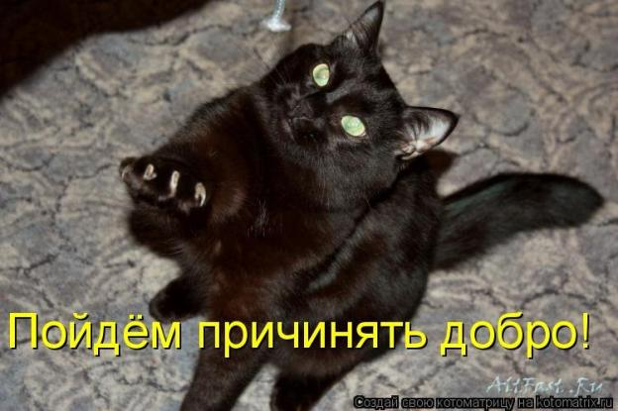

30 марта – День защиты Земли.
30 марта признанно Днем защиты Земли. Что же это за странный праздник планетарного масштаба, и какое отношение он имеет к нам, простым гражданам?
Точно неизвестно, кто и когда его придумал, но он имеет непосредственное отношение к организациям по защите природы, а таковые существуют по всему миру. Этот праздник призван заставить человечество задуматься о том, что благодаря личной заинтересованности и обдуманным поступкам каждого конкретного человека можно защитить и приумножить природное богатство земного шара.
Если каждый человек по пути домой или на работу не только спрячет в карман свою, но и подберет выброшенную кем-то бумажку, плотно закрутит кран, уходя с кухни, или соберет весь мусор, оставшийся от его компании после пикника в парке, планета станет чище и лучше. А значит, и мы станем жить в более светлом и чистом мире, в котором не придётся излишне переживать о пагубном воздействии экологии и о будущем своих детей.
По всему миру к этой дате стараются приурочить различные экологические акции, призывающие людей бережно относиться к живой и неживой природе.
Давайте вместе со всем миром отпразднуем День защиты природы, не забывая при этом беречь ее и весь остальной год!

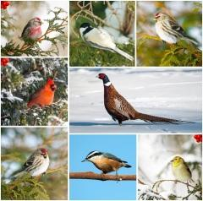
1 апреля - Международный день птиц.
1 апреля Сегодня вся планета отмечает Международный день птиц. Он возник в США в 1894 году. Вскоре праздник, получивший популярность благодаря СМИ, начал массово проводиться во всех штатах, а затем пришел в Европу. Интересна история развития Дня птиц в России. Добравшись до нашей страны в 19 веке, идея помогать пернатым попала на благодатную почву. Уже в то время в царской России была организована охрана птиц, к началу 20 века этим делом занималось уже несколько десятков организаций. Ежегодное празднование Дня птиц оборвала война, но в 1948 году движение возродилось. Праздник набрал еще больший размах, в 1953 году к участию в нем было привлечено 5 миллионов школьников. Но уже к 60–70-м годам 20 века празднование Дня птиц снова сошло на нет. Возродился праздник в 1999 году — благодаря Союзу охраны птиц России, основанному в 1993 году. В первый же год только в Москве в проведении Дня птиц приняли участие 500 человек, они развесили более 500 скворечников. В 2000 году к организации праздника подключилось правительство Москвы, принявшее День птиц как общегородское мероприятие. Дата проведения праздника выбрана не случайно: как раз в это время из теплых краев возвращаются пернатые. Взрослые и дети в этот день благоустраивают места обитания водоплавающих птиц, вывешивают новые кормушки и скворечники.

18 апреля – Международный день памятников и исторических мест.
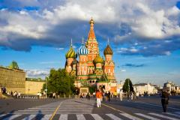
Международный день памятников и исторических мест Красная площадь, вид на храм Василия Блаженного 18 апреля Девизом Международного дня памятников и исторических мест стали слова: «Сохраним нашу историческую родину». Этот День установлен в 1982 году Ассамблеей Международного совета по вопросам охраны памятников и достопримечательных мест, созданной при ЮНЕСКО. Праздник отмечается в мире с 18 апреля 1984 года.
В 1934 году вышло постановление, согласно которому запретительные меры Указа стали считать устаревшими и неприменимыми вследствие огромного размаха хозяйственного строительства. В 1976 году в Советском Союзе был принят Закон «Об охране и использовании памятников истории и культуры», но этот закон фактически не работал. В настоящее время ситуация обстоит еще хуже — соответствующих законов либо нет, либо они не соблюдаются. Памятники, исторические места и заповедные зоны нещадно уничтожаются, а виновные в этом не несут, как правило, никакого наказания.

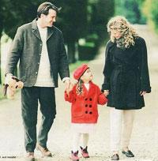
15 мая – Всемирный день семьи.
Мировая общественность 15 мая отмечает День семьи — дату, посвященную укреплению авторитета этой незыблемой ячейки общества. И, хотя в век высоких технологий такой институт, как семья, уже перестает играть ту первоочередную роль, какую играл, например, при патриархально-общинном строе, тем не менее, семья по-прежнему остается предметом тревог и забот всех тех, кому небезразлична судьба цивилизации.
А что же мы, простые граждане, можем сделать для того, чтобы в нашем обществе семья стала популярной и авторитетной? Ответ достаточно прост — на собственном примере показать, что именно в семье, в кругу самых близких людей человек может по-настоящему быть счастливым. Это значит, собраться всей семьёй и отправиться куда - нибудь гулять, посидеть в кафе, поесть с детьми мороженого, покататься на каруселях, и пусть холостяки и разведенные завидуют вам черной завистью.

1 июня – Международный день защиты детей
1 июня - День защиты детей.
1 июня - один из самых старых международных праздников. Решение о его проведении было принято Международной демократической федерацией женщин на специальной сессии в ноябре 1949 года.
Первый Международный день защиты детей был проведен в 1950 году. ООН поддержала эту инициативу и объявила защиту прав, жизни и здоровья детей одним из приоритетных направлений своей деятельности.
1 июня почти во всех странах отмечается праздник детей. Это не только один из самых радостных праздников для детей, но и напоминание взрослым о том, что дети нуждаются в их постоянной заботе и защите и что взрослые несут ответственность за них. День защиты детей, день мобилизации мирового общественного мнения на борьбу в защиту детей от угрозы войны, за сохранение здоровья детей, за осуществление их воспитания и образования на демократической основе.
Не отнимайте солнце у детей!
И жизнь Земли вовеки не прервется!
Чтоб над Землей звучало каждый день:
Пусть всегда будет солнце!..

8 июня – День социального работника.
8 июня в России отмечается День социального работника.
Праздник День социального работника учрежден указом Президента Российской Федерации от 27.10.2000 N 1796 "О Дне социального работника". День 8 июня для праздника выбран не случайно. Именно в 1701 году 8 июня Петр I издал Указ "Об определении в домовыя Святейшего Патриарха богодельни нищих, больных и престарелых" (о создании при церквях богоделен для нищих, больных и престарелых).

Указ Петра I
№ 1856 - 1701 года 8 июня Именной - об определении в домовые Святейшего Патриарха богадельни нищих, больных и престарелых. Великий государь указал: в домовых Святейшего патриарха богадельным нищим быть, больным и престарелым, которые не могут ходить для собирания милостыни, а для десяти человек больных быть в богадельне одному человеку здоровому, который бы за теми больными ходил и всякое им вспоможение чиния. А больных в богадельнях велеть лечить, и для того учинить особых лекарей, и давать тем лекарям кормовые деньги и покупать лекарства из Патриарши домовые казны.

Профессия "социальный работник"
Профессия социального работника появилась в нашей стране в 90-е годы ХХ века. Она состоит в том, что работники обеспечивают одиноких пожилых людей продуктами питания и оказывают им другие услуги. Причин для создания такой службы было несколько - это и прямая необходимость заботы о пожилых больных людях, потому что при общественных катаклизмах они страдают в первую очередь, а к переменам привыкают гораздо труднее.

